Interactions des particules argileuses avec les ions

Objectif : montrer que c’est la fraction la plus fine qui est responsable des principales interactions avec les ions. Montrer le rôle de l’ion Ca²⁺ sur les particules fines du sol.

Matériel
- Suspension de particules argileuses dispersées issue du tamisage d’un sol
- Tubes à essais, pipettes
- Solutions de chlorure de calcium, de chlorure de sodium
- Eosine, bleu de méthylène, solutions de sels de nitrates (KNO₃, NaNO₃, Mg(NO₃)₂)…
- Bandelettes test

Capacités travaillées : manipuler, suivre un protocole, expérimenter.

Protocole 1 : rétention ou non des ions selon leur nature
- Filtrer la suspension à l’aide d’un entonnoir et d’un papier filtre (ou centrifuger et récupérer le culot)
- Une fois que l’eau à coulée, jeter le filtrat.
- Faire passer sur le contenu du filtre une solution d’éosine ou de bleu de méthylène ou une solution de sel contenant l’ion nitrate ou de chlorure de sodium

Résultats
On peut analyser le filtrat.

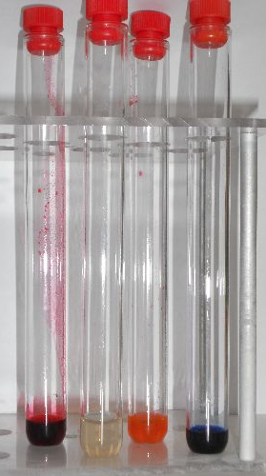
De gauche à droite : 1. Solution témoin d’éosine. 2. Filtrat obtenu par passage d’une solution de bleu de méthylène. 3. Filtrat obtenu par passage d’une solution d’éosine. 4. Solution témoin de bleu de méthylène

Avec éosine : la solution est rouge. Le pigment coloré n’a pas été retenu.
Avec bleu de méthylène : la solution est beige pâle. Le pigment bleu a été retenu.

De même on aurait :
Avec sel de nitrate : on retrouve des nitrates dans la solution. Les nitrates sont peu retenus
Avec chlorure de sodium : les ions Na+ sont retenus.

Discussion
On peut ainsi discuter des propriétés de rétention des particules argileuses.
En comparant avec un sable de Fontainebleau (nettoyé de toute trace de matière organique) on montre que celui-ci ne retient rien.
Ceci permet de discuter des pratiques culturales de fertilisation, de la pollution par les nitrates…

Protocole 2 : action des cations bivalents, notamment du calcium. Importance du chaulage
Ajouter quelques cristaux de chlorure de calcium en comparant à une suspension témoin dans laquelle on ajoute une solution de NaCl.

Résultats

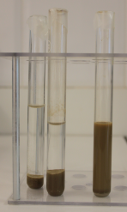

A gauche floculation des argiles sous l’action des cations Ca²⁺ (le deuxième tube correspond à une suspension plus dense en argiles), à droite suspension dispersée (résultat obtenu en quelques minutes).

On observe une floculation avec les ions Ca²⁺ (et pas avec Na⁺, ni bien sûr Cl⁻).

Discussion
La floculation montre l’importance du chaulage qui favorise la cohésion des sols.

NB – Avec de la poudre de calcaire, on obtient également une floculation mais en un temps un peu plus long.

